Национальный исследовательский университет МЭИ
_______________________________________________________

А.Г. Гольцов, А.В. Иванов

Применение устройств
стабилизации напряжения и индикации

Методические рекомендации к курсовому проекту по дисциплине «Микропроцессорные системы». Для студентов, обучающихся по направлению 09.03.01 «Информатика и вычислительная техника».

Москва, 2016
УДК 621.398
ББК 32.844
Авторский знак Г638
Утверждено учебным управлением НИУ МЭИ
Подготовлено на кафедре Вычислительных машин, систем и сетей
Рецензент доктор техн. наук, доцент Балашов В.Н.

Гольцов А.Г., Иванов А.В.
Применение устройств стабилизации напряжения и индикации. – М.: Издательство МЭИ, 2016. – 29 с.
В пособии рассматриваются типичные устройства индикации и стабилизации напряжения, рекомендуемые к применению в ходе курсового проектирования по дисциплине «Микропроцессорные системы». Рассматриваются назначение, особенности функционирования, типовые схемы включения и способы выполнения расчетов электрического сопряжения.
Для студентов профиля подготовки «Вычислительные машины, комплексы, системы и сети» направления 09.03.01 «Информатика и вычислительная техника».
_________________________________________________________________________________________________________________
Учебное издание
Гольцов Александр Геннадьевич, Иванов Александр Владимирович
ПРИМЕНЕНИЕ УСТРОЙСТВ
СТАБИЛИЗАЦИИ НАПРЯЖЕНИЯ И ИНДИКАЦИИ
Методические рекомендации к курсовому проекту по дисциплине «Микропроцессорные системы»
Редактор А.К. Поляков
Редактор издательства
—————————————————–
метод., Подписано к печати
Формат 60х84/16 Физ. печ. л.
Тираж Изд. № Заказ
—————————————————–
Издательство МЭИ, 111250, Москва, ул. Красноказарменная, д.14
Типография

СОДЕРЖАНИЕ

Введение 4
1. светодиоды и светодиодные индикаторы 4
1.1. Светодиод как полупроводниковый прибор 4
1.2. Типовая схема включения светодиода 7
1.3. Сегментные светодиодные индикаторы 11
2. Стабилизация напряжения 17
2.1. Стабилитрон 17
2.2. Параллельные стабилизаторы напряжения 19
2.3. Последовательные стабилизаторы напряжения 20
2.4. Фильтрующие конденсаторы 22
3. Устройства звуковой индикации 25
Литература 29

Введение
При выполнении курсового проекта по дисциплине «Микропроцессорные системы» студент обычно уделяет основное внимание согласованию цифровых компонентов схемы (центрального устройства управления, памяти, ЦАП, АЦП, счетчиков, регистров) и организации обмена данными между ними. Упомянутые вопросы подробно освещены в существующих методических указаниях по курсам "Микропроцессорные системы" и "Запоминающие устройства ЭВМ" и, как правило, не вызывают у студентов принципиальных затруднений.
Вместе с тем, опыт руководства курсовым проектированием показывает, что студенты испытывают серьезные трудности с пониманием логики управления устройствами индикации, применяемыми в рамках КП, и способами их расчета, а также с вопросами организации питания используемых устройств. Восполнить этот пробел призваны данные методические рекомендации.

светодиоды и светодиодные индикаторы

Светодиод как полупроводниковый прибор
Светодиод (светоизлучающий диод, light emitting diode – СД, СИД, LED) – это полупроводниковый прибор, излучающий свет при пропускании через него электрического тока в прямом направлении. Внешний вид и схемное обозначение (условно-графическое обозначение, УГО) светодиода приведены на Рис. 1.
а)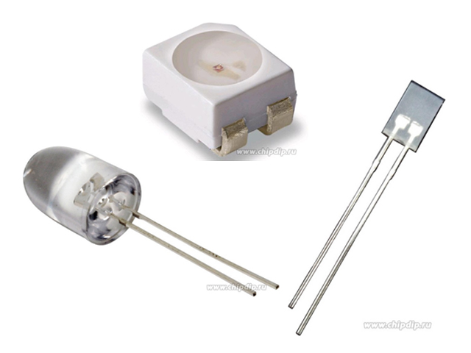 б)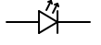
Рис. 1 Светодиоды: а) внешний вид светодиода [3]; б) условное графическое обозначение светодиода.
СД излучает некогерентный свет в узком диапазоне длин волн, цвет свечения определяется используемым полупроводником. Свечение объясняется тем, что при пропускании электрического тока в прямом направлении происходит рекомбинация носителей заряда – электронов и дырок – с излучением фотонов. Исторически первыми появились красные светодиоды. Затем были изобретены СД янтарного (желтого) и желто-зеленого свечения.
Начало широкого применения СД относится к 70-м годам 20-го века. Технологический скачок в конце 90-х годов 20-го века привел к существенному повышению КПД традиционных красных, желтых и желто-зеленых СД, многократному снижению их стоимости, а также к массовому появлению дешевых СД истинно-зеленого (изумрудного) и синего цветов. Существуют СД, излучающие в инфракрасном и ультрафиолетовом диапазоне; инфракрасные СД находят широкое применение в пультах дистанционного управления бытовой техникой.
Выпускаются также белые светодиоды. В них белый свет обычно получается при свечении вещества-люминофора, который облучается ультрафиолетовым или синим СД, также белый светодиод может быть изготовлен с использованием трех кристаллов, дающих свет красного, зеленого и синего цвета. Спектр белого светодиода обычно неравномерный и имеет выраженные максимумы.
Современной тенденцией является разработка мощных источников света, построенных по светодиодной технологии. Серийно выпускаемые мощные СД для применения в фонарях и осветительных приборах (например, SSC PLC7) работают на токах порядка 2–3 А, потребляют около 10 Вт и требуют организации эффективного теплоотвода (рабочая температура – до 140ºC).
Ведущими современными производителями светодиодных устройств являются фирмы Philips (Osram), Kingbright, Seoul semiconductors, Lumiled, Bright Led Eelectronics и др.

СД содержит p-n переход и обладает свойствами обычного диода, то есть пропускает ток в прямом направлении и препятствует протеканию тока в обратном направлении. При этом «диодные» характеристики СД, как правило, весьма «посредственные», и использовать СД в качестве обычного диода не следует – по своему назначению это именно источник света. В частности, для СД характерны такие особенности, как:
- низкое напряжение пробоя (обратное напряжение, при котором СД начинает пропускать ток в обратном направлении) – зачастую, немногим выше 5 В, для старых серий СД – около 2 В; если схема включения предполагает подачу на СД даже небольшого обратного напряжения, существует рекомендация ставить параллельно СД обычный шунтирующий диод, включенный в противоположном направлении;
- высокое (как правило, более 2 В) падение напряжения на открытом СД;
- весьма пологая вольт-амперная характеристика (ВАХ), более плавное по сравнению с обычными диодами нарастание тока с ростом напряжения;
- существенный сдвиг ВАХ в сторону нуля по напряжению при нагревании СД.
Основными характеристиками СД, используемыми при проектировании устройства индикации на их основе являются:
- I_{пр.} – номинальный ток, рекомендованный производителем, при котором обеспечивается достаточная светимость и длительная работа СД; для современных ярких СД в устройствах индикации для обеспечения необходимой светимости часто достаточно пропускание меньшего тока;
- I_{пр.max} – максимальный прямой ток, при превышении которого СД способен выйти из строя;
- U_{пр.} – напряжение на открытом СД (как правило, при протекании через него номинального тока I_{пр.});
- U_{обр.} – обратное напряжение, превышение которого приводит к пробою и выходу из строя СД;
- I_{пр.имп.max} – максимальный прямой импульсный ток; некоторые производители документируют этот параметр, разрешая протекание тока как правило в единицы раз превышающего максимальный постоянный прямой ток при условии, что импульсы достаточно коротки (задается абсолютное время) и имеют скважность (отношение периода следования импульсов к длительности импульса) 10 и более. Если I_{пр.имп.max} не задан, он принимается равным I_{пр.max}.

В табл. 1 приведены усредненные характеристики светодиодов различного типа, которые могут использоваться на предварительном этапе проектирования схемы и выполнения грубых расчетов. Для выполнения окончательных расчетов необходимо руководствоваться данными производителя или справочника для конкретной модели СД.
Важной особенностью СД является отсутствие инерционности – интенсивность излучения напрямую определяется протекающим через кристалл током, без свойственного лампам накаливания «разогрева спирали». Это значит, что даже короткий импульс тока милли- и даже микросекундной длительности (помеха или огрех алгоритма управления) приведет к отчетливо заметному для глаза наблюдателя свечению (вспышке) СД.
Данная особенность позволяет использовать светодиодные устройства в режиме динамической индикации, когда ток через все СД, которые должны одновременно светиться, пропускается не одновременно, а последовательно, короткими импульсами. При использовании подобного алгоритма управления, позволяющего существенно упростить электрическую схему, СД попеременно вспыхивают с высокой частотой, что визуально воспринимается как непрерывное горение индикаторов. Со времен становления кинематографа известно, что частота вспышек должна при этом превышать 25 Гц.

Таблица 1. Примерные усредненные характеристики светодиодов
Разновидность | Цвет свечения | U_{пр.}, В | I_{пр.}, мА | I_{пр.max}, мА
устаревшие модели СД | красный | 1,5 – 2 | 5 – 10 | 10 – 20
устаревшие модели СД | янтарный | 2,5 | 5 – 10 | 10 – 20
устаревшие модели СД | желто-зеленый | 2,5 | 5 – 10 | 10 – 20
современные индикаторные СД повышенной яркости | красный | 2 | 1 – 5 | 30
современные индикаторные СД повышенной яркости | зеленый | 3 | 1 – 5 | 30
современные индикаторные СД повышенной яркости | синий | 3 | 5 | 30
современные индикаторные СД повышенной яркости | белый | 3 | 5 | 30
мощные осветительные СД | белый | 3,5 | 1400 | 2800

Типовая схема включения светодиода
Общее правило, которому необходимо следовать, используя СД – «светодиод управляется током».
Анализируя ВАХ типичного светодиода (Рис. 2), можно видеть, что небольшие изменения напряжения на открытом СД ведут к катастрофическим изменениям тока и наоборот, минимальному и максимально допустимому токам через СД соответствуют не сильно различающиеся падения напряжения. Поскольку ВАХ светодиода гораздо более полога, чем ВАХ "настоящего" диода, можно было бы попытаться построить источник напряжения, обеспечивающий расчетный ток через СД, но такая схема была бы крайне ненадежной и требующей периодической подстройки. Ситуация усугубляется тем, что с ростом температуры ВАХ существенно смещается в сторону нуля по напряжению, поэтому источник напряжения, обеспечивающий номинальный ток при одной температуре, возможно, будет создавать ток выше максимального допустимого при температуре, например, на 40^{о}С выше.

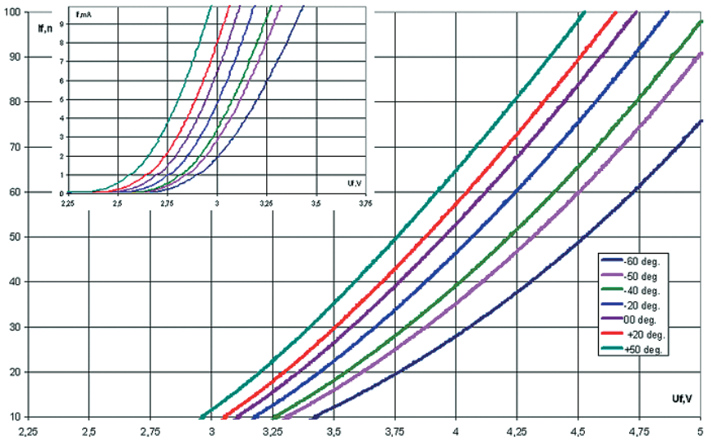
Рис. 2. Вольт-амперная характеристика светодиодов на основе InGaN/AlGaN/GaN
при различной температуре [1]: по горизонтальной оси отложено напряжение в вольтах, по вертикальной – ток в миллиамперах, крайняя правая кривая соответствует низкой температуре (–60 ºC), крайняя левая – высокой температуре (+50ºC)
Обычно светодиоды индикации в низковольтных схемах включаются с использованием токоограничивающего резистора R (Рис. 3б). Данное простое решение позволяет обеспечить протекание через СД заданного тока.
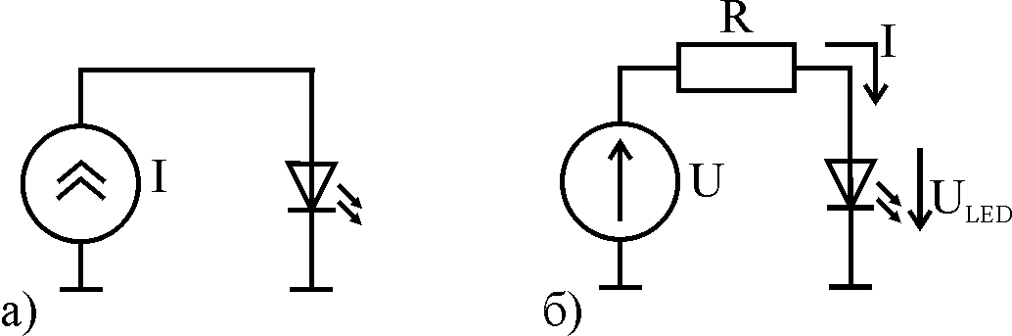
Рис. 3. а) управление светодиодом от источника тока;
б) для управления используется источник напряжения и токозадающий резистор
Расчет в этом случае прост.
1) Задаемся требуемым током через светодиод I (например, берем в качестве I номинальный ток I_{пр.} из документации).
2) Руководствуясь ВАХ из документации по СД, определяем падение напряжения U_{LED} при заданном токе I через СД.
3) Зная напряжение U, ток в цепи I и падение напряжения на СД U_{LED}, определяем номинал сопротивления R:
R = (U – U_{LED}) / I
4) Выбираем номинал R из ряда сопротивлений (Е6, Е12, Е24), выпускаемых промышленностью (табл. 2), ближайший к вычисленному на шаге 3 с округлением в большую сторону. Во многих случаях имеет смысл выбирать больший номинал R примерно с 20% запасом, при этом U и U_{LED} должны в расчетах приниматься соответствующими худшему случаю (максимальное падение напряжения на резисторе).
Для современных "ярких" светодиодов для обеспечения нормальной светимости в условиях комнатного освещения часто достаточно пропустить через СД ток порядка 20-50% от номинального I_{пр}. Для использования на ярком солнце может быть, наоборот, необходимо пропускать ток порядка I_{пр.max}.
При I = I_{пр.} U_{LED} = U_{пр.} (документировано). При I ≠ I_{пр.} для определения U_{LED} необходимо воспользоваться графиком ВАХ, обычно приводимым в документации на СД.
Выбранное сопротивление R должно обеспечивать протекание в цепи СД тока, не превышающего I_{пр.max} при максимальном возможном значении U. Если в качестве источника управляющего напряжения используется вывод цифровой микросхемы, то во многих случаях допустимо выполнять расчет для случая подачи на цепь резистор-светодиод напряжения питания схемы (U=U_{cc}).

Таблица 2. Ряды номиналов сопротивлений
Е24 | Е12 | Е6
1,0 | 1,0 | 1,0
1,1
1,2 | 1,2
1,3
1,5 | 1,5 | 1,5
1,6
1,8 | 1,8
2,0
2,2 | 2,2 | 2,2
2,4
2,7 | 2,7
3,0
3,3 | 3,3 | 3,3
3,6
3,9 | 3,9
4,3
4,7 | 4,7 | 4,7
5,1
5,6 | 5,6
6,2
6,8 | 6,8 | 6,8
7,5
8,2 | 8,2
9,1

Пример расчета
Задано: U = 5 В; I_{пр.} = 5 мА; U_{пр.} = 2 В; I_{пр.max} = 10 мА
Расчет: R = (U – U_{пр.}) / I_{пр.} = (5 – 2) / 0.005 = 600 Ом
Выбираем номинал R из ряда E12: R = 680 Ом
При выбранном R ток в цепи светодиода I = (5 – 2) / 680 = 4,4 мА
Ток не превышает I_{пр.max} при колебаниях U в пределах 20%

Сегментные светодиодные индикаторы
Внешний вид 4-разрядного 7-сегментного светодиодного индикатора (СДИ) и электрическая принципиальная схема его внутреннего устройства приведены на Рис. 4. Как правило, сегментные СДИ электрически представляют собой группы светодиодов, включенные по схеме с общим анодом или катодом, при этом общий контакт служит для управления светимостью разряда (знакоместа) в целом, а выводы противоположной полярности – для управления светимостью сегментов (линий, точек). Как правило, выводы одинаковых сегментов всех разрядов (знакомест) СДИ соединены параллельно.
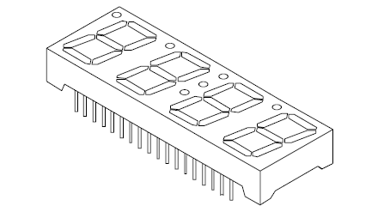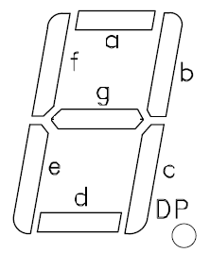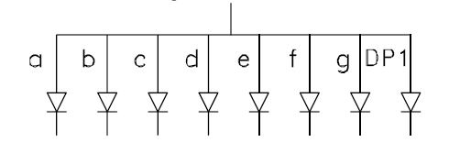
Рис. 4. Внешний вид, нумерация сегментов и электрическая принципиальная схема 1-го разряда из документации для индикаторов KingBright CA56-11SRWA
Для вывода изображения (многоразрядного числа, слова) на подобный индикатор в простейшем случае может быть применен следующий динамический алгоритм управления:

1) Погасить все разряды.
2) Сформировать комбинацию сигналов на входах сегментов СДИ, соответствующую символу, выводимому в текущем разряде.
3) Подать на общий вход текущего разряда СДИ уровень напряжения, обеспечивающий горение выбранных сегментов.
4) Выдержать паузу.
5) Погасить все разряды (это важно, иначе будет заметная на глаз "паразитная засветка" между соседними разрядами).
6) В качестве текущего принять следующий разряд и перейти к п.2.

Для устранения эффекта мерцания полный перебор всех отображаемых разрядов индикатора (регенерация изображения) должен происходить с периодичностью не менее 25 раз в секунду.
Динамическая индикация создает определенные сложности при реализации основного алгоритма управления разрабатываемой микропроцессорной системы (МПС), так как непрерывное отслеживание входных и формирование выходных управляющих воздействий в МПС приходится совмещать с динамической индикацией. Традиционным решением данного вопроса является организация переключения разрядов по прерываниям таймера, при этом логика обработчика прерывания может выглядеть так:

1) В качестве текущего принять следующий разряд.
2) Погасить все разряды.
3) Сформировать комбинацию сигналов на входах сегментов СДИ, соответствующую символу, выводимому в текущем разряде.
4) Подать на общий вход текущего разряда СДИ уровень напряжения, обеспечивающий горение выбранных сегментов.
5) Выйти из обработчика прерывания.

Вторым важным аспектом использования СДИ является согласование его с управляющей схемой по току. Распространенным случаем является использование двух регистров для выбора сегментов и разрядов индикатора (Рис. 5). Вместо регистров могут также использоваться порты параллельного интерфейса передачи данных или микроконтроллера.
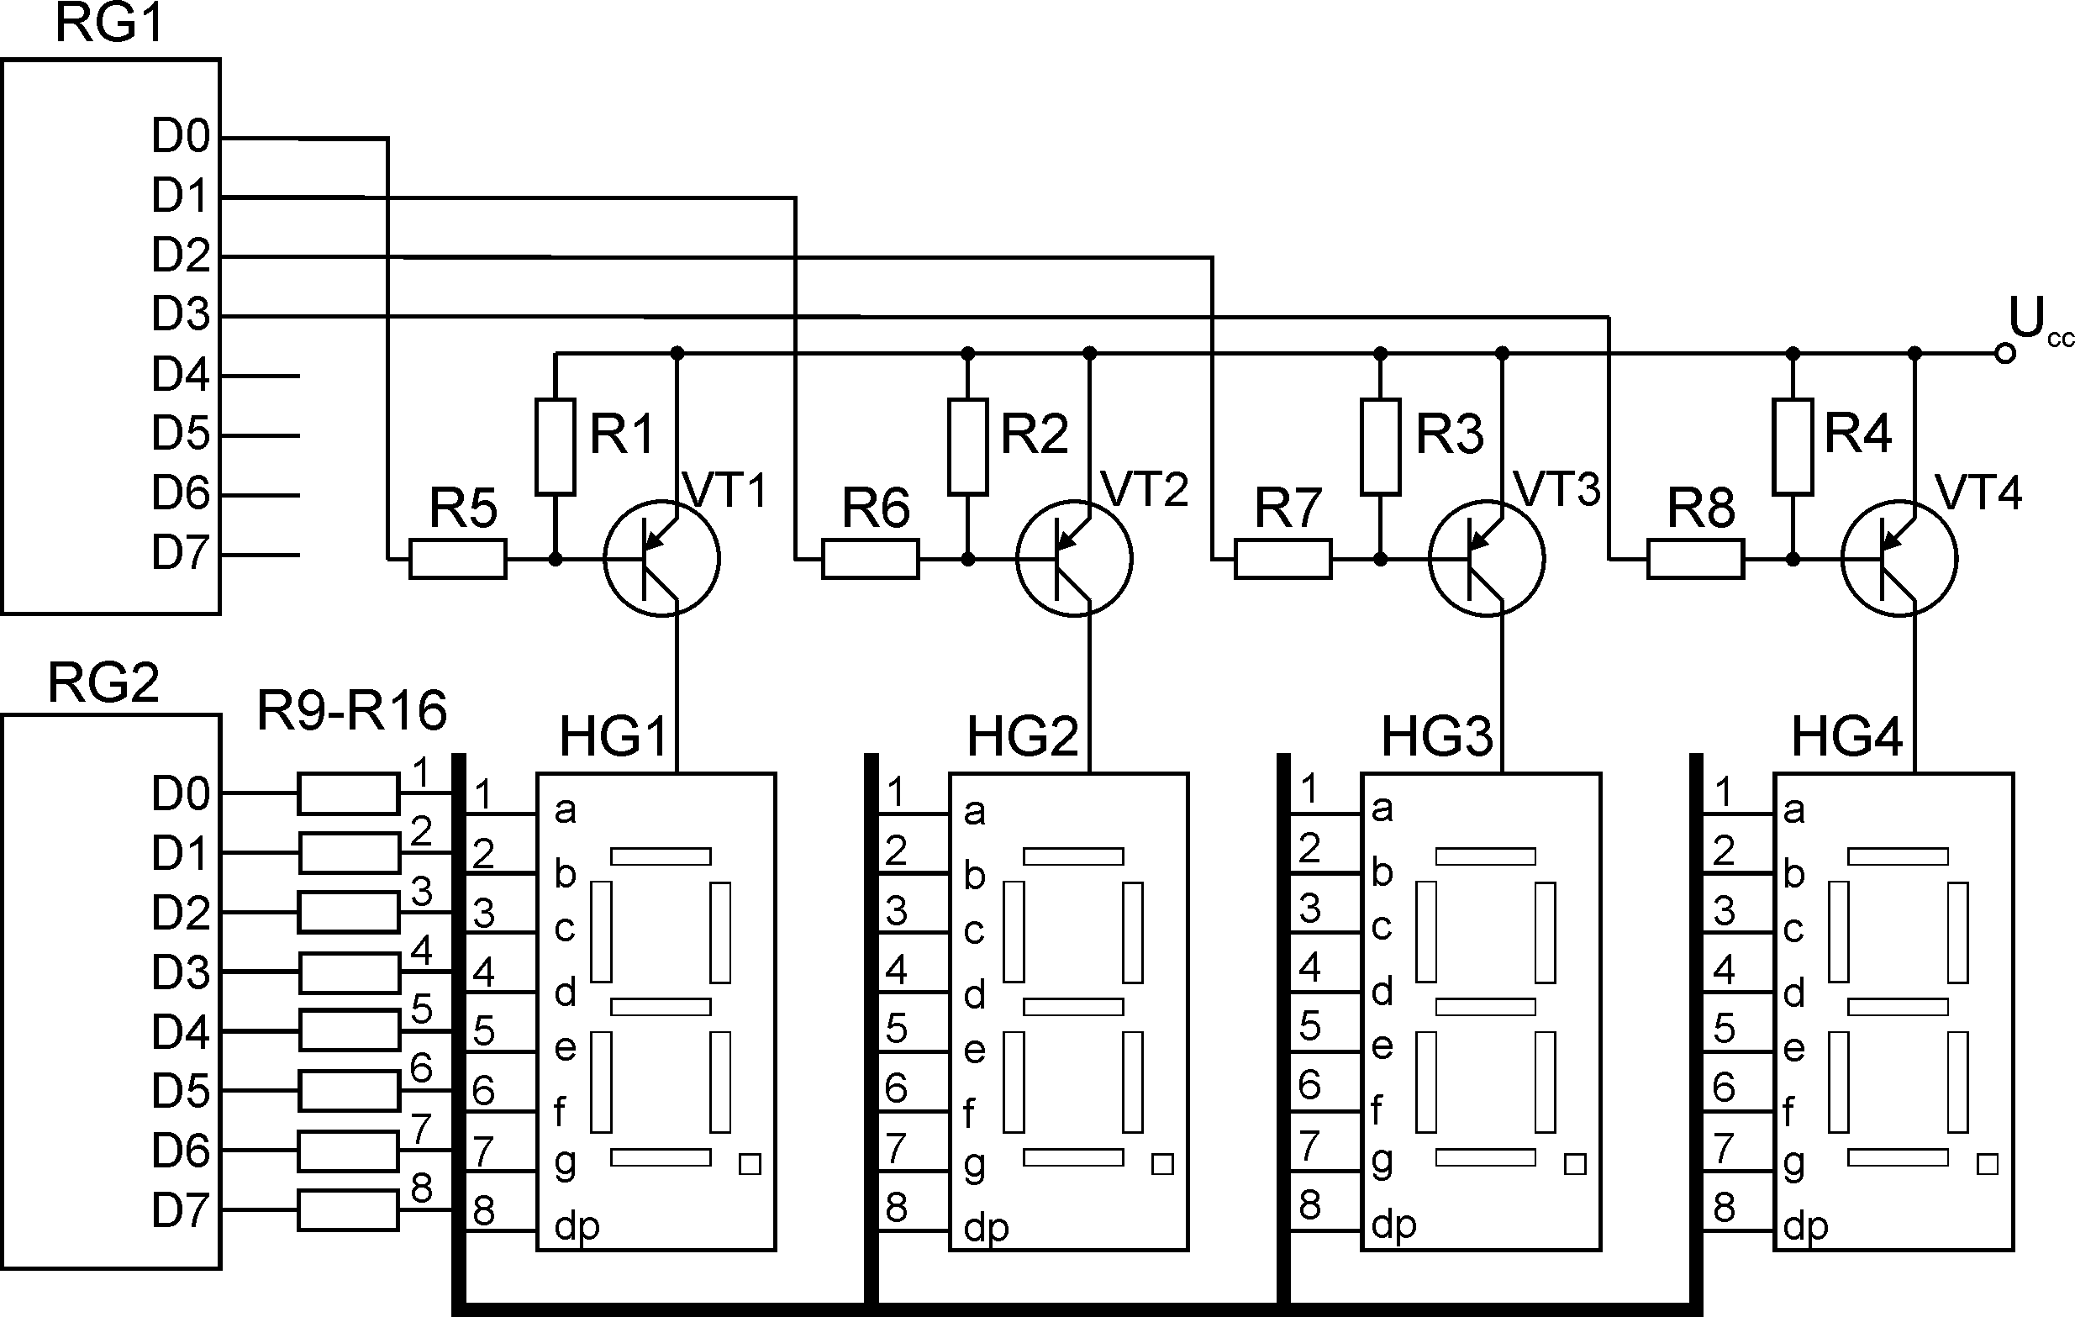
Рис. 5 Пример подключения четырех 7-сегментных светодиодных индикаторов
с общим анодом к выходам управляющих регистров
Регистр RG1 управляет выбором разряда (знакоместа), при нулевом значении выходов D0-D4 выбираются индикаторы HG1-HG4 соответственно. Регистр RG2 управляет свечением отдельных сегментов всех четырех индикаторов, свечение сегмента также достигается при нулевом значении на выходах RG2. Резисторы R9-R16 ограничивают ток, протекающий через светодиоды внутри каждого индикатора. Транзисторы VT1-VT3 служат в качестве усилителей мощности, обеспечивая протекание необходимого тока через все светодиоды выбранного индикатора.
Первым важным параметром является максимальный выходной ток вывода управляющего регистра. Следует помнить, что для микросхем, построенных по технологии ТТЛ, обеспечиваемый выходной ток единицы (вытекающий через вывод с шины питания через нагрузку на землю), как правило, существенно меньше выходного тока нуля (втекающего через нагрузку с шины питания и идущего на землю внутри микросхемы). Микросхема должна обеспечивать нужный ток именно при выбранном активном состоянии вывода (0 или 1). Для современных микроконтроллеров, построенных по технологии КМОП, как правило, выходы симметричны по току (выходной ток нуля и единицы одинаков).
Во-вторых, необходимо следить за суммарным выходным током всех управляющих выводов – он не должен превышать установленного производителем порогового значения. Например, для микроконтроллера PIC16F74 выходной ток каждого вывода порта не должен превышать 20 мА, однако суммарный выходной ток всех выводов всех портов ограничен значением 200 мА, т.е. гораздо меньше максимального выходного тока вывода порта, умноженного на количество выводов. Аналогичные ограничения документированы и для микросхем регистров. Данное ограничение обычно актуально для выводов, используемых для управления разрядами СДИ, через которые в худшем случае должен протекать суммарный ток всех сегментов.

Если выходной ток управляющего вывода недостаточен для управления нагрузкой или если суммарный ток всех выводов превышает допустимое значение, то следует использовать усилитель мощности и меньший управляющий ток или дополнительные буферные микросхемы с мощными выходами. В качестве усилителя мощности в простейшем случае используется биполярный транзистор в ключевом режиме.
Схемы включения биполярного транзистора для управления разрядом СДИ показаны на Рис. 6. В данной схеме транзистор или полностью открыт (режим насыщения), или полностью закрыт (режим отсечки).
а)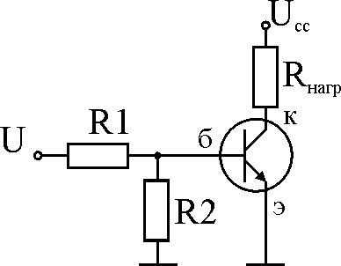 б) 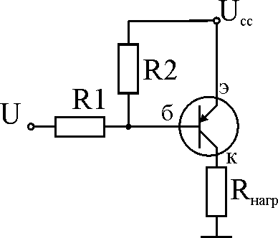
Рис. 6. Транзистор в ключевом режиме: а) n-p-n; б) p-n-p

Параметрами для расчета и выбора транзистора по справочнику в данном случае являются:
I_{к} – ток коллектора (протекающий через нагрузку и переход коллектор-эмиттер), который должен быть обеспечен в результате;
U_{кэ нас} – напряжение коллектор-эмиттер в режиме насыщения (для грубых предварительных расчетов – 0,4 В);
U_{бэ нас} – напряжение база-эмиттер в режиме насыщения (для грубых предварительных расчетов – 0,7 В, как на абстрактном диоде);
I_{к max} – максимально допустимый ток коллектора (транзистор должен быть рассчитан на протекание необходимого в рамках решаемой задачи тока с запасом хотя бы в 1,5 – 2 раза);
U_{кэ max} – максимальное напряжение коллектор-эмиттер для закрытого транзистора (должно с запасом превышать напряжение питания схемы);
h21 или β – статический коэффициент усиления по току, равный отношению тока коллектора к току базы.
Также должны быть известны:
U – управляющее напряжение (логического нуля или логической единицы) на выходе цифровой микросхемы (порта, регистра, логического элемента заданной серии элементов), выбирающей разряд;
I_{сег} – целевой ток, протекающий через каждый сегмент (как правило, порядка 5 мА);
n – количество сегментов в разряде, которые в худшем случае должны светиться одновременно.
Расчет для схемы с транзистором p-n-p (Рис. 6б). Пусть используется традиционный индикатор с семью сегментами и точкой в каждом разряде (n = 8). Пусть для нормального горения сегмента (согласно документации) через него необходимо и достаточно пропустить ток 5 мА. Тогда
I_{к} = n·I_{сег} = 40 мА
По справочнику ищем транзистор, рассчитанный на I_{к max} = 80 мА и U_{кэ max} = 10 В (не менее). Подходящих (и с огромным запасом) транзисторов много. Остановимся на КТ315 (I_{к max} = 100 мА, U_{кэ max} = 60 В, β = 350).
При прочих равных условиях следует обращать внимание на тип корпуса используемого транзистора – для управления восемью светодиодами странно было бы использовать мощный транзистор, предназначенный для крепления к радиатору и занимающий на плате излишнее место как по площади, так и по высоте монтажа. Вторым важным фактором является цена – для решаемой задачи не требуется высокая стабильность характеристик или широкий диапазон рабочих частот и температур, нужен самый обычный транзистор (для выяснения цен разумно воспользоваться информацией из сети Интернет, например, обратившись на сайты поставщиков радиодеталей).
С учетом коэффициента усиления по току (для расчетов используется минимальное гарантируемое значение), определяем ток базы, требуемый для обеспечения тока коллектора:
I_{к} = β ·I_{б}, => I_{б} = I_{к} / β = 40 / 350 = 0,11 мА
Обеспечиваем такой ток подачей напряжения логической единицы (5 В) с вывода управляющей микросхемы через резистор R1. Его номинал (для КМОП микросхем напряжение выхода логического нуля можно принять равным 0 В) можно рассчитать как
R1 = (U_{сс} – U_{бэн} – U₀) / I_{б} = (5 – 0,7) / 0,00011 = 39 кОм
Выбираем из ряда резисторов, выпускаемых промышленностью, ближайший меньший номинал: R1 = 33 кОм. Это максимальное значение R1, при котором обеспечивается требуемый ток в нагрузке. Можно дополнительно уменьшить R1, как минимум, на 20%, исходя из соображений помехозащищенности. Эмпирическое значение R1, ниже которого не рекомендуется опускаться – 5 кОм.
Определенный таким образом номинал резистора R1 обеспечивает протекание через нагрузку тока не ниже заданного. Реальный ток определяется и дополнительно ограничивается номиналом нагрузки и падением напряжения U_{кэ}.
Резистор R2 предназначен для защиты от помех и подтягивает напряжение на базе к запирающему уровню (в рассматриваемом примере – к напряжению питания). Реальная необходимость в нем возникает, если управляющий вывод микросхемы периодически переводится в третье состояние или построен, например, по технологии с открытым коллектором – тогда базу необходимо подтянуть к уровню напряжения питания. В противном случае без резистора R2 можно вовсе обойтись.
Если R2 используется, то его номинал должен выбираться существенно большим, нежели R1, чтобы ток через него был мал. Небольшой номинал R2 относительно R1 приводит к появлению в схеме делителя напряжения R1–R2, наличие которого может не позволить транзистору открыться при максимальном значении управляющего напряжения. Поэтому при выбранном R1 для R2 должно выполняться условие
U_{сс}·R2 / (R1 + R2) > U_{бэ нас}
Нетрудно видеть, что для U_{сс} = 5 В и U_{бэ нас} = 0,7 В данное соотношение выполняется при значениях R2 > 0,17·R1.
Пусть в нашем случае управляющая микросхема периодически выставляет на выходах третье состояние, и R2 нужен. Выберем R2 = 100 кОм (с точки зрения минимизации потребляемого схемой тока – чем больше, тем лучше, но сопротивление выше 100 кОм, как правило, уже малоэффективно для борьбы с помехами). Функцию делителя напряжения резистор R2 выполняет только до открытия перехода коллектор-эмиттер, после открытия напряжение на R2 остается неизменным (U_{кэ нас}), и R2 лишь отбирает ток у базы:
I_{б} = I_{R1} – I_{R2} = (U_{сс} – U_{кэн}) / R1 – U_{кэн} / R2 = 4,3 / 39 000 – 0,7 / 100 000 = 0,103 мА
Для расчета токоограничивающего сопротивления, включаемого последовательно с каждым входом, управляющим выбором сегмента индикатора, необходимо учитывать, что на сегмент выдается напряжение
U_{сег} = U_{сс}– U_{кэ нас} = 5 – 0.4 = 4,6 В

Стабилизация напряжения
Вопрос стабильности напряжения особенно остро встает в двух случаях: при использовании в разрабатываемом устройстве аналоговых схем, в частности, АЦП и ЦАП, и при питании устройства от бортовой сети (автомобиля, летательного аппарата и т.п.), в которой возможны мощные импульсные помехи и напряжение в которой в целом способно изменяться в весьма широких пределах, выходящих за допустимые рамки для разрабатываемой схемы. В первом случае (организация опорного напряжения) сопротивление нагрузки очень велико, и выходной ток стабилизатора, соответственно, пренебрежимо мал. Во втором случае (стабилизация питающего напряжения) выходной ток стабилизатора является существенной величиной, а также остро встают вопросы расчета рассеиваемой мощности и отвода тепла от стабилизатора.

Стабилитрон
Простейшим электронным прибором для стабилизации напряжения является стабилитрон. Он может применяться как в качестве отдельного элемента схемы, так и в составе микросхем стабилизаторов напряжения.
Стабилитрон представляет собой разновидность диода (так называемый диод Зенера), то есть содержит p-n переход и, как и обычный диод, при подаче напряжения положительной полярности обеспечивает протекание тока, а в случае напряжения обратной полярности – препятствует протеканию тока. Особенность стабилитрона состоит в том, что он способен многократно без ущерба для себя восстанавливаться после пробоя p-n перехода обратным напряжением, а напряжение на пробитом стабилитроне, в свою очередь, остается стабильным при протекании через него тока, изменяющегося в достаточно широких пределах. Напряжение пробоя стабилитрона называют напряжением стабилизации, и оно для разных моделей стабилитронов может составлять от долей вольта до сотен вольт.
На рис. 6 показан пример внешнего вида стабилитрона, его схемное обозначение и типовая схема включения.
а) 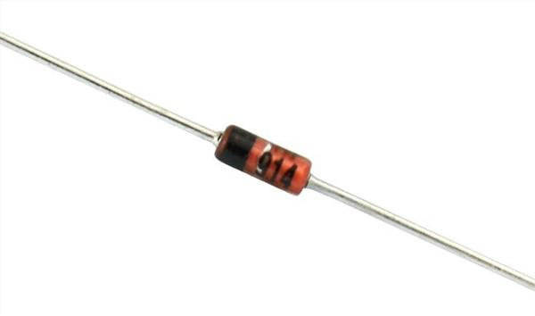 б) 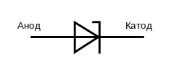в)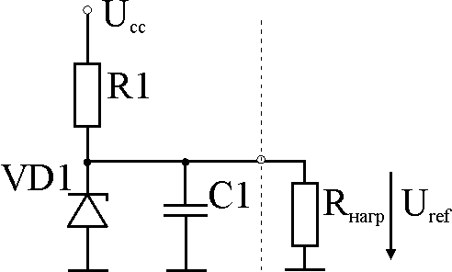
Рис. 7. Стабилитрон: а) внешний вид [3]; б) условное графическое обозначение;
в) типовая схема включения стабилитрона для формирования опорного напряжения

Основными характеристиками стабилитрона, приводимыми в справочниках, являются:
- I_{ст.min} – минимальный ток стабилизации;
- I_{ст.max} – максимальный ток стабилизации;
- U_{ст} – напряжение стабилизации;
Кроме того, нормируются изменение напряжения стабилизации в зависимости от температуры окружающей среды, максимально допустимая рассеиваемая мощность и др.
Важно понимать, что через стабилитрон при включении по схеме Рис. 7в протекает ненулевой ток. Этот ток не должен быть менее I_{ст.min}, в противном случае не гарантируется стабильное падение напряжения на стабилитроне (он пребывает в переходном режиме).
Выполнение условия
I_{ст.min} < I_{ст} < I_{ст.max}
не всегда возможно. Если сопротивление нагрузки невелико, ток через резистор R1 разбрасывается между стабилитроном и нагрузкой, но ток стабилитрона по-прежнему не должен быть меньше I_{ст.min} – значит, через токозадающий резистор R1 нужно прогонять больший ток. Наконец, если предположить, что R_{нагр} способно изменяться в некоторых пределах, необходимо обеспечить, чтобы для тока через стабилитрон при фиксированном R1 выполнялось сформулированное выше условие.
В силу описанных причин, схема Рис. 7в в чистом виде годится для случаев, когда сопротивление нагрузки высоко (например, когда стабилизируется опорное напряжение на соответствующем входе ЦАП или АЦП, сопротивление которого чрезвычайно высоко). Для более сложных случаев напряжение, снятое со стабилитрона, подается на вход повторителя (усилителя мощности).
Важно помнить, что стабилитрон обеспечивает поддержание постоянного напряжения на выходе при неизменных или медленно меняющихся уровнях входного напряжения. Для борьбы с возможными высокочастотными и импульсными помехами, источником которых является, в числе прочего, собственный шум стабилитрона, необходимо дополнительно применять фильтры. Роль фильтра в схеме Рис. 7в выполняет цепочка R1–С1, обеспечивающая эффективное ослабление переменной составляющей с частотой f выходного напряжения по отношению к входному в K раз при бесконечном R_{нагр}, где
K = 1 + 2πf∙R1∙C1

Параллельные стабилизаторы напряжения
Промышленностью выпускаются микросхемы стабилизаторов напряжения, включаемые, подобно стабилитрону, параллельно нагрузке. Такие стабилизаторы часто выполняются в трехвыводном корпусе (например, ADR520 и подобные фирмы Analog devices, Рис. 8), третий вывод TRIM позволяет управлять напряжением стабилизации. Как и стабилитрон, такие стабилизаторы применимы при высоких сопротивлениях и малых токах в цепи нагрузки.
В отличие от последовательных стабилизаторов питания, рассматриваемых в следующем подразделе, у этих микросхем нет раздельных выводов входного и выходного (стабилизированного) напряжения. Подобно стабилитрону, они всего лишь обеспечивают стабильное падение напряжения между выводами положительного и отрицательного питания и требуют использования внешнего токозадающего резистора. Типовая схема включения приведена на Рис. 8б.
Пример внутреннего устройства такой микросхемы показан на Рис. 8в – данное интегральное решение обеспечивает неизменность напряжения стабилизации в широком диапазоне температур и токов в отличие от обычного стабилитрона.

а) б)
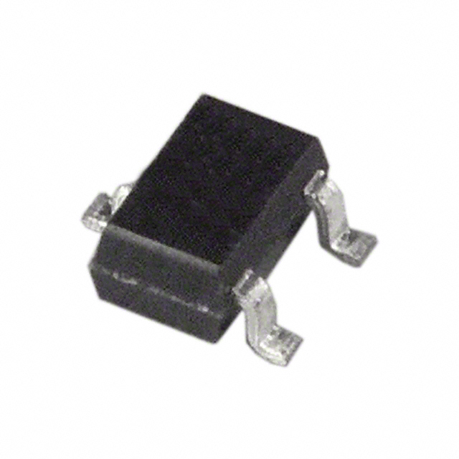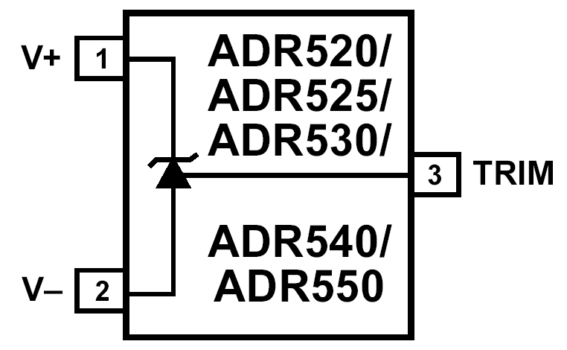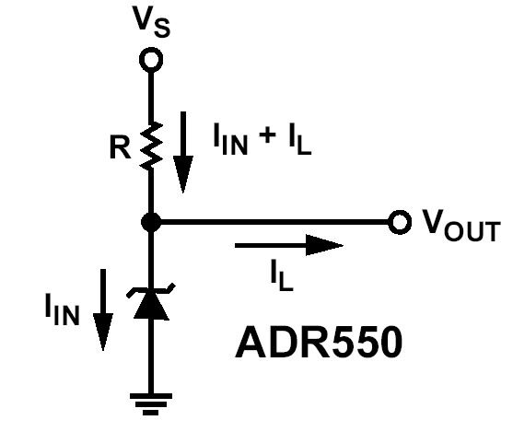

в) г)
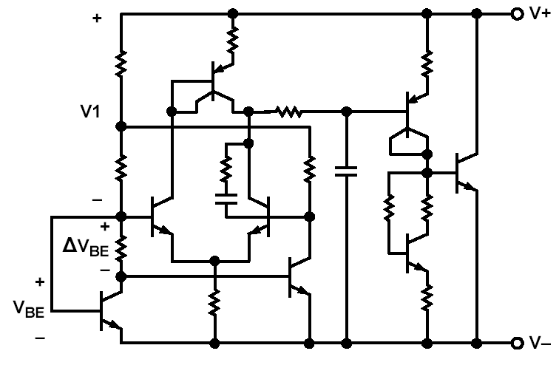 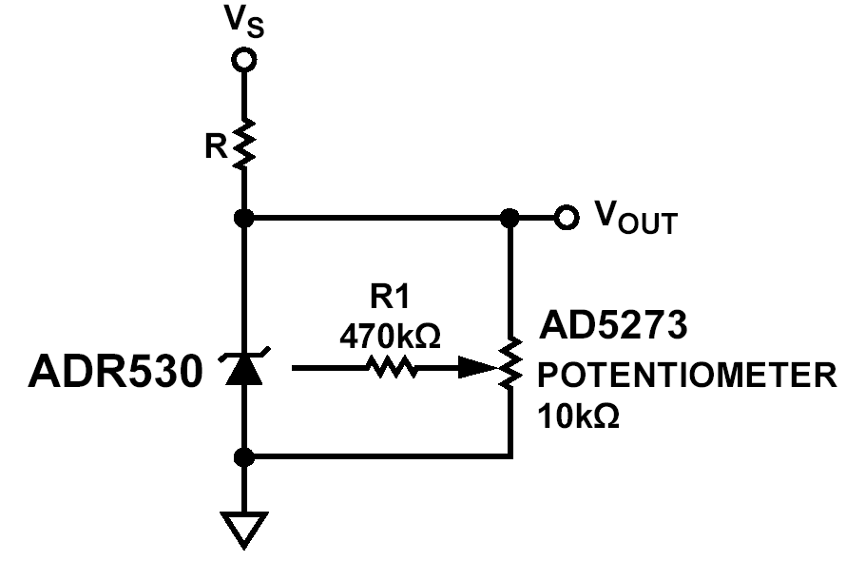
Рис. 8. Микросхема стабилизатора напряжения ADR520
a) внешний вид и назначение выводов; б) типовая схема включения; в) внутреннее устройство микросхемы; г) схема включения с регулируемым напряжением стабилизации.
Третий вывод микросхемы ADR520 предназначен для управления напряжением стабилизации при помощи внешнего подстроечного резистора (Рис. 8г).
Рекомендуемые номиналы внешних резисторов приводятся в документации.

Последовательные стабилизаторы напряжения
Последовательные стабилизаторы пригодны для стабилизации напряжения в цепях питания в условиях, когда в цепи нагрузки протекают существенные токи. На вход стабилизатора подается питающее высокое напряжение, которое может изменяться в достаточно широких пределах (например, от 7 до 35 В). С выхода стабилизатора снимается стабильное напряжение, соответствующее номиналу стабилизатора (например, 5 В), которое остается стабильным в широком диапазоне токов в цепи нагрузки (максимальный ток обычно лежит в диапазоне от 100 мА до единиц ампер). Примерами микросхем стабилизаторов, построенных по такому принципу, могут служить отечественные КР142ЕН5А или импортные LM2950.
Пример схемы построения линейного стабилизатора приведен на Рис. 9.
а) 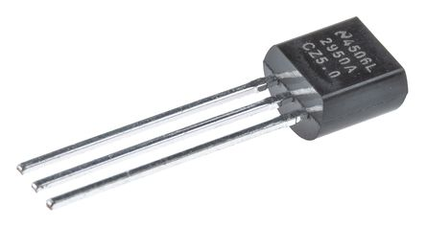 б)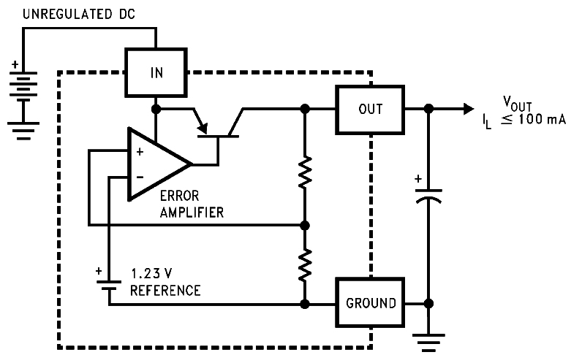
Рис. 9. Cтабилизатор LP2950 [4]:
а) внешний вид и назначение выводов; б) функциональная схема

В качестве источника опорного напряжения, подаваемого на неинвертирующий вход операционного усилителя (ОУ), используется интегрально реализованная схема со свойствами стабилитрона, аналогичная приведенной на Рис. 8в. ОУ за счет отрицательной обратной связи обеспечивает стабильное напряжение на выходе независимо от напряжения питания. Транзистор служит усилительным элементом и обеспечивает протекание в цепи нагрузки большого выходного тока при поддержании задаваемого ОУ выходного напряжения.
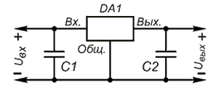
Рис. 10. Типовая схема включения линейного стабилизатора
Простейшая схема включения линейного стабилизатора, подходящая для задач, решаемых в рамках курсового проекта, приведена на Рис. 10. Рекомендуемые номиналы конденсаторов приводятся в документации; как правило, они составляют 10 мкФ для электролитических и 1 мкФ для кремниевых конденсаторов, используемых в качестве C1 и C2 соответственно.
Существуют более сложные схемы, обеспечивающие построение на базе линейных усилителей напряжения мощных источников питания с гораздо большими выходными токами, а также с регулируемым выходным напряжением.

Фильтрующие конденсаторы
Эмпирические рекомендации по использованию фильтрующих конденсаторов при проектировании плат устройств ЭВМ приведены в [2]. При проектировании микропроцессорного устройства управления рекомендуется использовать для фильтрации низкочастотных помех электролитические конденсаторы емкостью порядка 10 мкФ и для фильтрации высокочастотных помех – керамические конденсаторы емкостью порядка 100–1000 нФ.
В ходе защит курсовых проектов часто приходится констатировать непонимание студентами физических основ работы фильтрующих конденсаторов и даже рассуждения о них как о "фильтрах высоких частот" и "фильтрах низких частот".
Фильтрующие конденсаторы в совокупности с распределенным активным и индуктивным сопротивлением линий питания образуют фильтры низких частот (ФНЧ), ослабляющие переменную составляющую сигнала (помеху в линии питания). Независимо от того, низкочастотная помеха или высокочастотная – борется с ней фильтр низких частот.
Помимо емкости, реальный конденсатор обладает некоторой индуктивностью и активным сопротивлением, которыми во многих случаях можно пренебречь.

Выбор емкости и технологии изготовления применяемого конденсатора определяется следующими ограничениями:
- резистивное плечо фильтра неизменно и неявно определяется конкретной электрической схемой и топологией печатной платы, можно явно выбрать только емкость фильтрующего конденсатора;
- емкость конденсатора должна быть достаточной для эффективного подавления помех, характерных для схемы, в которой он применяется;
- с точки зрения эффективного подавления переменной составляющей сигнала фильтром, чем больше емкость конденсатора – тем лучше;
- чем ниже частота помехи – тем больше требуется емкость;
- большая емкость легко реализуется в электролитических конденсаторах, но для них характерна высокая индуктивность;
- с точки зрения источника питания устройства, большая емкость в фильтрах – это экстремальная нагрузка при включении питания устройства.
Для уменьшения нагрузки на источник питания устройства емкости фильтров не должны быть слишком велики, так как при включении питания все емкости необходимо зарядить. Это чревато протеканием в переходном режиме больших токов, способных вывести источник питания из строя, либо, если внутреннее сопротивление источника питания достаточно велико, медленным нарастанием напряжения в линии питания и длительным пребыванием элементов схемы в переходном состоянии по питанию при включении.
Характерными помехами в проектируемой микропроцессорной системе управления являются:
- пульсации подводимого извне напряжения питания с частотой силовой питающей сети (50 Гц для бытовых и промышленных устройств, 400 Гц для бортового оборудования летательных аппаратов) вследствие недостаточного качества выпрямителей блока питания и наводок;
- высокочастотные помехи, вызванные переключением логических элементов и сопровождающими их импульсными "просадками" напряжения на выводах питания с основными частотами порядка частоты следования тактовых импульсов или периодичностью опроса устройств (с присутствием в спектре более высоких гармоник).

Для эффективного подавления низкочастотных пульсаций требуется большая емкость, для чего отлично подходят электролитические конденсаторы. Их главные недостатки – полярность, необходимость поддерживать на них положительное напряжение и относительно высокая индуктивность – в данном случае не играют большой роли. Максимальное напряжение, на которое рассчитан конденсатор, должно быть больше, чем максимально возможное напряжение питания плюс напряжение помехи/пульсации. Рекомендуется выбирать конденсаторы с 2–3 кратным запасом по напряжению, т.е. для схем с 5-вольтовым питанием – не менее чем на 10–16 В. Конденсаторы с большими номинальными напряжениями больше по размеру, дороже, но с точки зрения эффективности фильтрации не имеют преимуществ либо недостатков.
Источниками высокочастотных помех являются сами логические микросхемы. В процессе переключения из одного логического состояния в другое в течение краткого времени выходные транзисторы нуля и единицы могут оказаться одновременно открытыми, что приводит к появлению существенного тока, протекающего с шины питания на землю. Особенно это характерно для микросхем, построенных по технологии КМОП – для них специально нормируется максимальная длительность фронтов сигналов на входах, чтобы выходные транзисторы микросхемы не пребывали в подобном "полуоткрытом" состоянии, приводящем к протеканию большого тока на землю, длительное время.
От фильтрующей емкости требуется обеспечить этот импульсный ток потребления для микросхемы или группы микросхем без просадки напряжения на шине питания. При отсутствии фильтрующего конденсатора сопротивление и, главное, индуктивность линии питания не позволят источнику питания создать требуемый импульсный ток, и напряжение на входе микросхемы (и на близлежащем участке линии питания или всей линии) кратковременно уменьшится – возникнет импульсная помеха.
Для эффективного подавления высокочастотных помех требуется гораздо меньшая емкость, вместе с тем, собственная индуктивность и активное сопротивление конденсатора начинают играть существенную роль. В связи с этим электролитические конденсаторы не пригодны для фильтрации помех на мегагерцовых частотах. Высокая индуктивность электролитических конденсаторов обусловлена их конструкцией – внутри их корпуса размещена свернутая в многовитковую спираль алюминиевая лента, покрытая окисной пленкой и контактирующая с гелеобразным электролитом (Рис. 11). Различные пленочные конденсаторы (бумажные, полимерные) обладают высокой индуктивностью по тем же причинам. Наилучшим решением в этом случае служит применение керамических конденсаторов.
Они должны располагаться как можно ближе к выводам питания микросхем – активных источников помех, прежде всего – БИС микроконтроллера и ЗУ, иначе индуктивность и сопротивление печатной дорожки помешают протеканию импульсного тока. В ряде случаев (для высоких частот) с целью снижения эффекта индуктивности бывает целесообразна параллельная установка двух фильтрующих конденсаторов в непосредственной близости от выводов питания микросхемы – источника помех.
а) 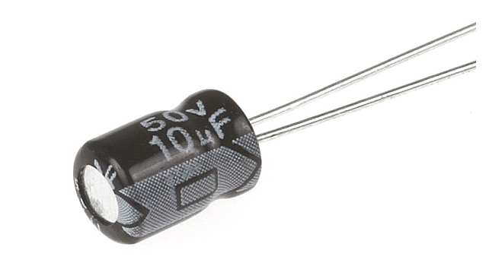 б) 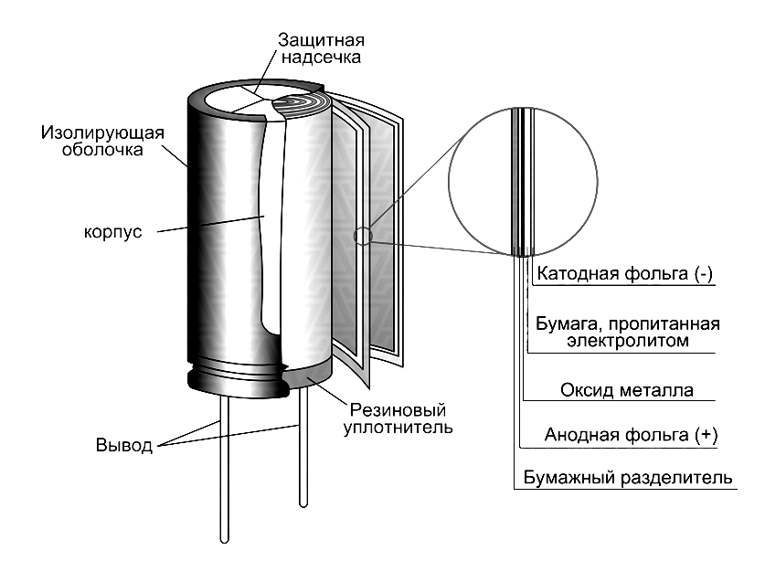
Рис. 11. Электролитический конденсатор: а) внешний вид [3]; б) внутреннее устройство.

Устройства звуковой индикации
Под звуковой индикацией в разрабатываемой в ходе курсового проектирования микропроцессорной системе понимается выдача звукового сигнала определенного тона. Также в роли звуковой индикации могут выступать щелчки. В связи с этим использование для звуковой индикации динамических головок, предназначенных для звуковоспроизводящей аппаратуры, является нецелесообразным, как в силу больших габаритных размеров и потребляемой мощности последних, так и в силу ограниченности требований к качеству звуковоспроизведения.
Промышленностью выпускается большое количество моделей электромагнитных и пьезоэлектрических излучателей звука компактных размеров («звуковых капсюлей»), пригодных для использования в цифровых схемах и требующих минимального дополнительного оборудования (Рис. 12).
а)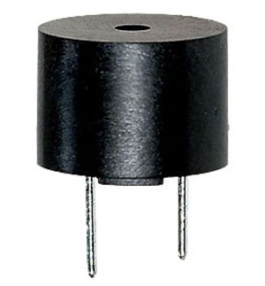 б)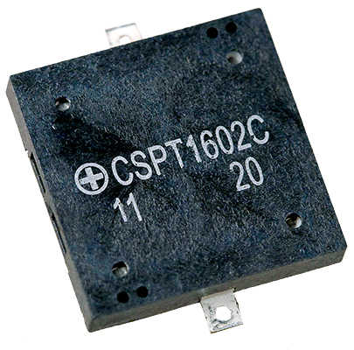 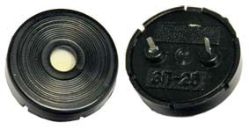
Рис. 12. Малогабаритные устройства звуковой сигнализации [3]: а) электромагнитное;
б) пьезоэлектрические
Излучатели звука обоих типов подразделяются также на:
- излучатели с прямым управлением (преобразующие в звук подаваемое на них переменное напряжение соответствующей звуковой частоты, например HCM1216, ЗП-25);
- излучатели с встроенным генератором (издающие звук при подаче на них постоянного напряжения, например HCM1606X);
Параметры излучателей, имеющих встроенный генератор, приводятся в документации к ним. Для излучателей с прямым управлением мембраной важно понимать принцип их функционирования и схему замещения.
Электромагнитные излучатели звука (только в отношении их корректно использовать разговорный термин "динамик") имеют в своем составе постоянный магнит, катушку индуктивности и мембрану (в большом динамике называемую "диффузор"), механические колебания которой в конечном итоге передаются воздуху, вследствие чего слышен звук.
Если излучатель звука устроен по традиционной схеме (Рис. 13а), то в нем имеется катушка, намотанная на картонную трубку, механически связаная с мембраной. Катушка способна перемещаться в поле постоянного магнита при изменении протекающего через катушку тока. Колебания тока в катушке приводят к ее перемещению, перемещению диффузора и возникновению звуковых колебаний в воздухе. Такой подход широко применяется в динамиках для аудиотехники.
Для компактных излучателей звука применяется также вариант конструкции, изображенный на Рис. 13б: катушка намотана на магнитный сердечник, на нем лежит тонкая мембрана из магнитного материала, которая по краям через воздушный зазор притягивается к краям ферритового магнитопровода, имеющего форму стакана. Изменение тока в катушке приводит к изменению силы притяжения края мембраны к ферритовому стакану и колебаниям последней с частотой изменения тока.
а) 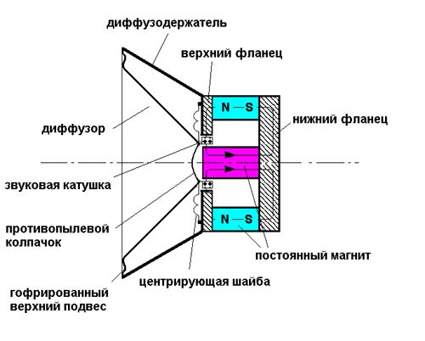б) 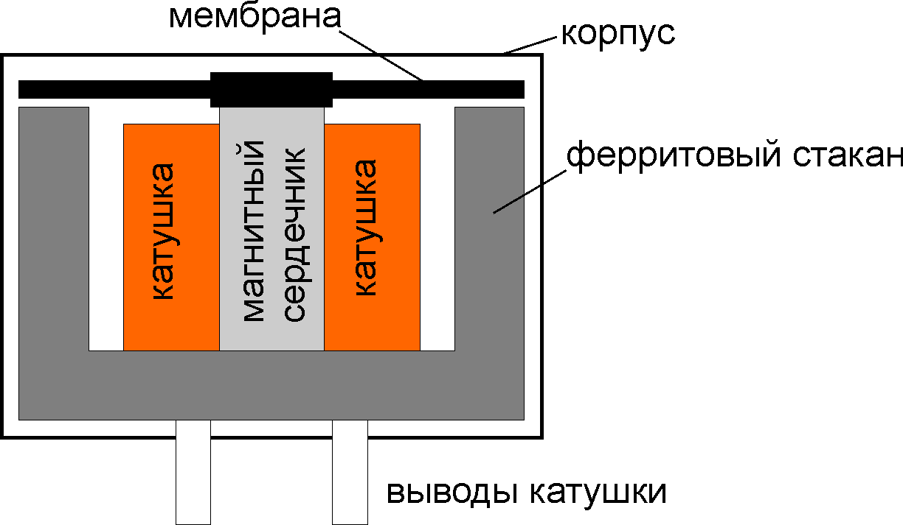
Рис. 13. Устройство электромагнитного излучателя звука:
а) динамик, построенный по традиционной схеме; б) «звуковой капсюль»
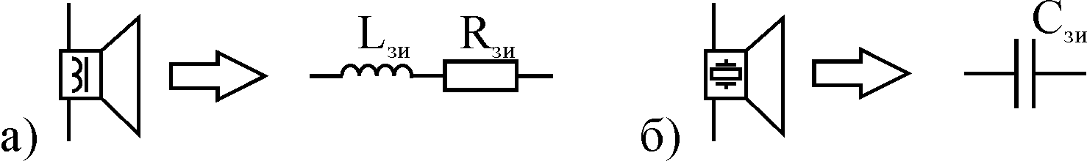
Рис. 14 Схема замещения звукоизлучателей: а) электромагнитного;
б) пьезоэлектрического
Электромагнитные излучатели (Рис. 14а) обладают низким сопротивлением (от единиц до сотен Ом) и для достижения необходимой громкости звучания требуют пропускания существенного тока. При организации звуковой индикации принято подавать на излучатель прямоугольные импульсы звуковой частоты с выхода логической микросхемы (микроконтроллера или генератора). Поскольку логические выходы, как правило, не обладают достаточной мощностью, т.е. не способны обеспечить нужный ток через низкоомную нагрузку, необходимо применение усилителя мощности. Часто применяют стандартную схему включения с использованием транзистора в ключевом режиме (Рис. 15).
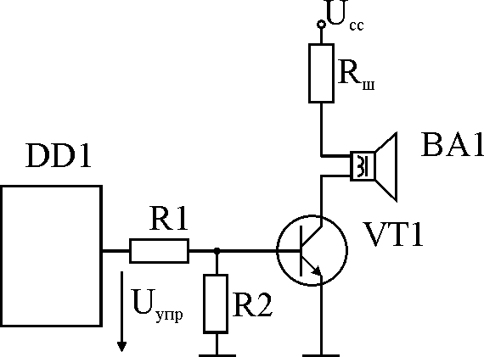
Рис. 15. Подключение динамика к выходу логической микросхемы
При разработке алгоритма управления в такой схеме необходимо следить, чтобы в состоянии покоя (когда не требуется издавать звук) транзистор был закрыт, и ток через динамик не протекал. Обратное чревато бесполезным энергопотреблением в режиме тишины.

Звуковые капсюли предназначены для управления импульсами напряжения прямоугольной формы. Для капсюлей обычно документируется рабочая частота, рабочее напряжение (размах колебаний), активное сопротивление и максимальный потребляемый ток. Например, в документации к капсюлю HC0905A указаны параметры: рабочее напряжение 5 В, ток звукоизлучателя (I_{зи}) не более 80 мА, активное сопротивление (R_{зи}) 40 Ом, рабочая частота 3200 Гц. Это означает, что на заданной частоте ток не превысит указанного значения при подаче импульсов напряжения размахом 5 В (например, в диапазоне 0-5 В).
При использовании капсюля в схеме необходимо обеспечить протекание через него тока, заведомо превышающего выходной ток логических микросхем или портов микроконтроллера, поэтому использование усилителя необходимо. С другой стороны, долговременное протекание тока, большего чем I_{зи}, недопустимо. Если в случае сигнала на килогерцовой частоте это обеспечивается автоматически за счет индуктивного сопротивления капсюля, то в случае подачи постоянного напряжения ток определяется активным сопротивлением и составляет U/R_{зи}. При подаче напряжения 5 В протекает ток 125 мА, что превышает I_{зи}, поэтому для защиты от возможной (например, в результате сбоев управляющего алгоритма) ситуации выдачи на звукоизлучатель постоянного напряжения последовательно с капсюлем целесообразно предусмотреть включение шунтирующего резистора R_{ш}. Его номинал выбирается так, чтобы удовлетворялось условие (Рис. 15)
(U_{cc} – U_{кэн}) / (R_{ш} + R_{зи}) < I_{зи}
R_{ш} > (U_{cc} – U_{кэн}) / I_{зи} – R_{зи} = 17,5 Ом
Возьмем большее сопротивление из ряда сопротивлений: R_{ш} = 22 кОм.
Если через Rш протекает ток I_{зи}, то рассеиваемая на резисторе мощность составляет
P_{ш} = I_{зи}²∙R_{ш} = 140 мВт,
поэтому необходим шунтирующий резистор, рассчитанный на повышенную мощность, в данном случае – 250 мВт.
Расчет резисторов R1 и R2 аналогичен приведенному в подразделе 1.3, при этом транзистор в открытом состоянии должен обеспечивать протекание тока не менее I_{зи}.

Пьезоэлектические излучатели представляют собой пластинку пьезокварца, соединенную с плоской мембраной. При подаче переменного напряжения, пластинка начинает слегка изменять свои геометрические размеры (пьезоэффект), ее колебания передаются на мембрану и далее – в окружающую воздушную среду.
Электрически пьезоизлучатель представляет собой конденсатор емкостью порядка десятков нанофарад (Рис. 14б). Активное сопротивление пьезоизлучателя велико, и для расчетов по постоянному току он может рассматриваться как разрыв цепи.
Мощность выводов портов современных микроконтроллеров и буферных регистров, как правило, достаточна для управления подобной нагрузкой напрямую, без применения каких-либо дополнительных деталей. На рабочих частотах 2–3 кГц потребление пьезозвукоизлучателей составляет, как правило, единицы миллиампер.

Литература
1. Никифоров С. Температура в жизни и работе светодиодов // Компоненты и технологии. — 2005. — №9 — с. 140–146.
2. Применение интегральных микросхем памяти: Справочник/ А.А. Дерюгин, В.В. Цыркин, В.Е. Красовский и др.; Под ред. А.Ю. Гордонова, А.А. Дерюгина. – М.: Радио и связь, 1994. – 232 с.
3. Сайт сети фирменных магазинов электроники «ЧИП и ДИП». URL: http://chipdip.ru
4. Reference manual: LP295x-N Series of Adjustable Micropower Voltage Regulators. Texas Instruments – 2014.

